ПРИЛОЖЕНИЕ

к решению
Ставропольской городской Думы
от 01 июня 2016 г. № 860

Фрагмент
Генерального плана (основного чертежа)
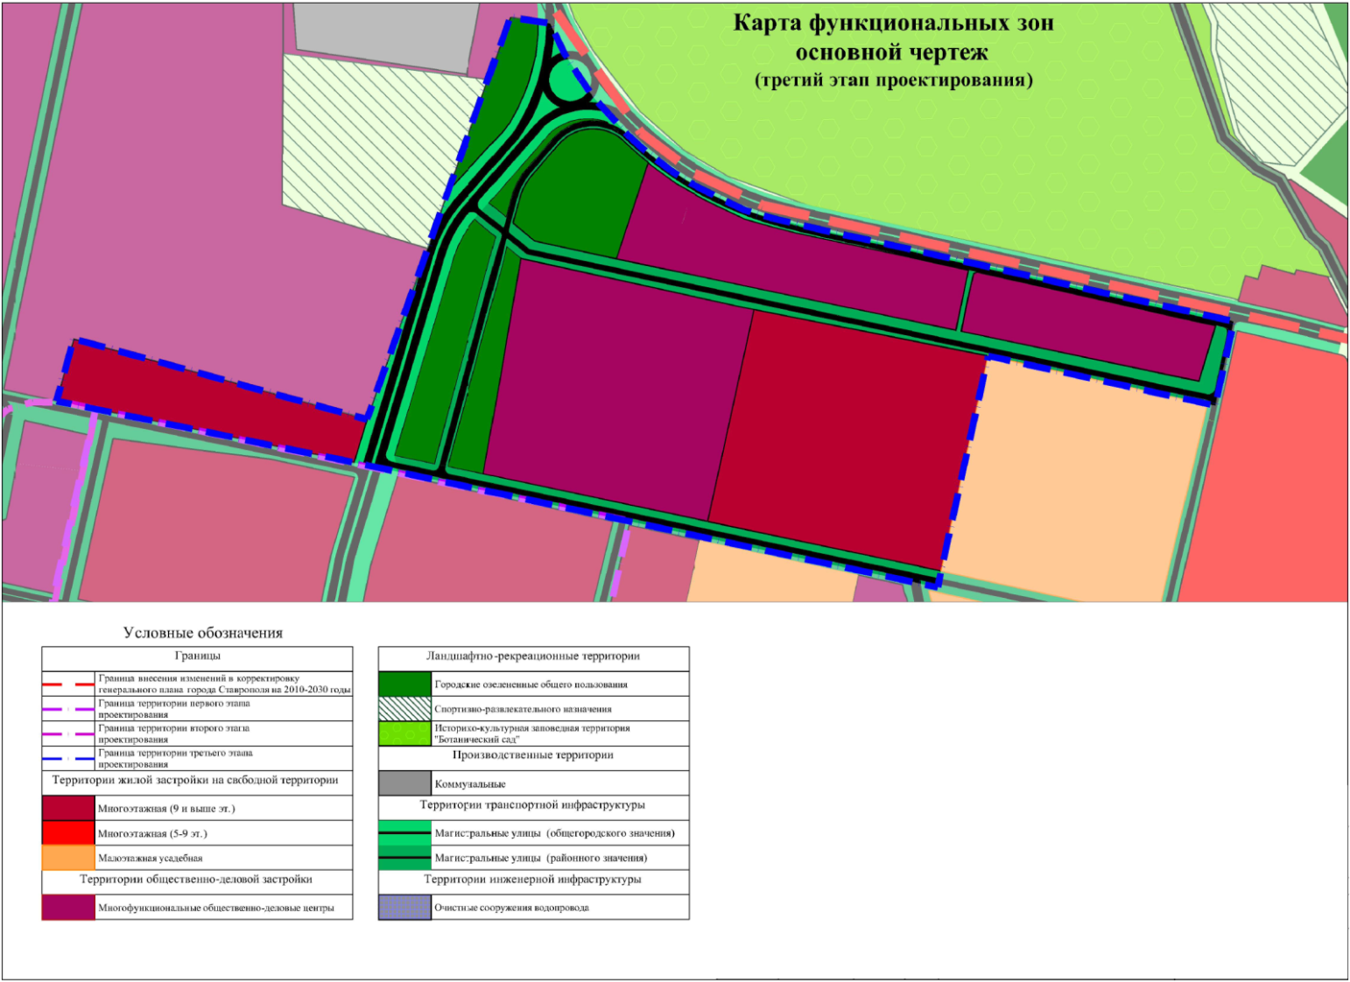

Управляющий делами
Ставропольской городской Думы Е.Н.Аладин

